CLB TIẾNG ANH TRƯỜNG THPT TRẦN HƯNG ĐẠO KIỆN TOÀN VÀ SINH HOẠT LẦN 1 NĂM HỌC 2022 - 2023
Câu lạc bộ Tiếng Anh trường THPT Trần Hưng Đạo - Tran Hung Dao English Club (TEC) được thành lập năm 2019. Qua ba năm sinh hoạt, CLB đã thu hút được sự quan tâm của nhiều học sinh trong nhà trường. Năm học 2022-2023, CLB đã tuyển thành viên thành công và kiện toàn Ban chủ nhiệm vào tháng 09/2022. Được sự cho phép của BGH nhà trường, thực hiện Kế hoạch hoạt động của CLB năm học 2022-2023, CLB đã có buổi ra mắt và sinh hoạt đầu tiên đầy ấn tượng.
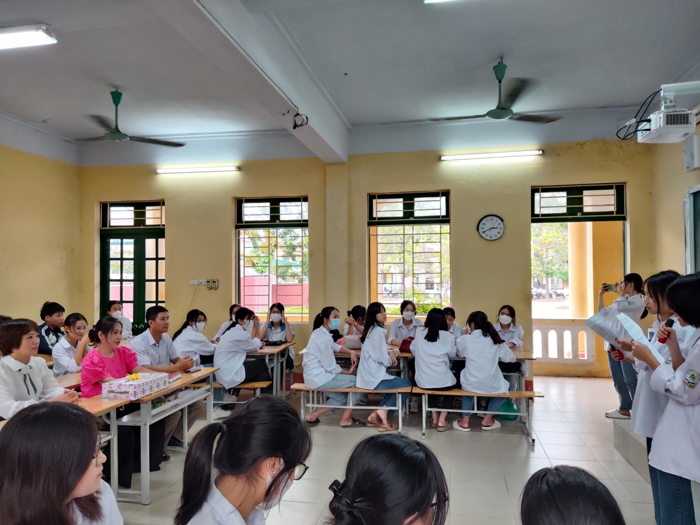
Toàn cảnh buổi ra mắt và sinh hoạt CLB Tiếng Anh trường THPT Trần Hưng Đạo
lần 1 năm học 2022-2023
Tham dự buổi sinh hoạt có cô Đỗ Thị Thanh Thủy - Phó Hiệu trưởng trường THPT Trần Hưng Đạo, thầy Bùi Văn Cường - Bí thư Đoàn trường, phụ trách hoạt động của các CLB, cô Trần Thị Thủy - giáo viên Tiếng Anh, cố vấn CLB Tiếng Anh và đông đủ các thành viên của CLB. Thay mặt Ban Giám hiệu nhà trường, cô Đỗ Thị Thanh Thủy đã phát biểu ghi nhận và biểu dương sự nỗ lực của CLB trong thời gian qua. Đồng thời, cô cũng giao nhiệm vụ và bày tỏ sự tin tưởng vào tinh thần ham học hỏi, tích cực, tự tin của thành viên CLB. Cô đã thay mặt nhà trường tặng quà động viên và chúc CLB triển khai thành công các hoạt động trong thời gian tới.
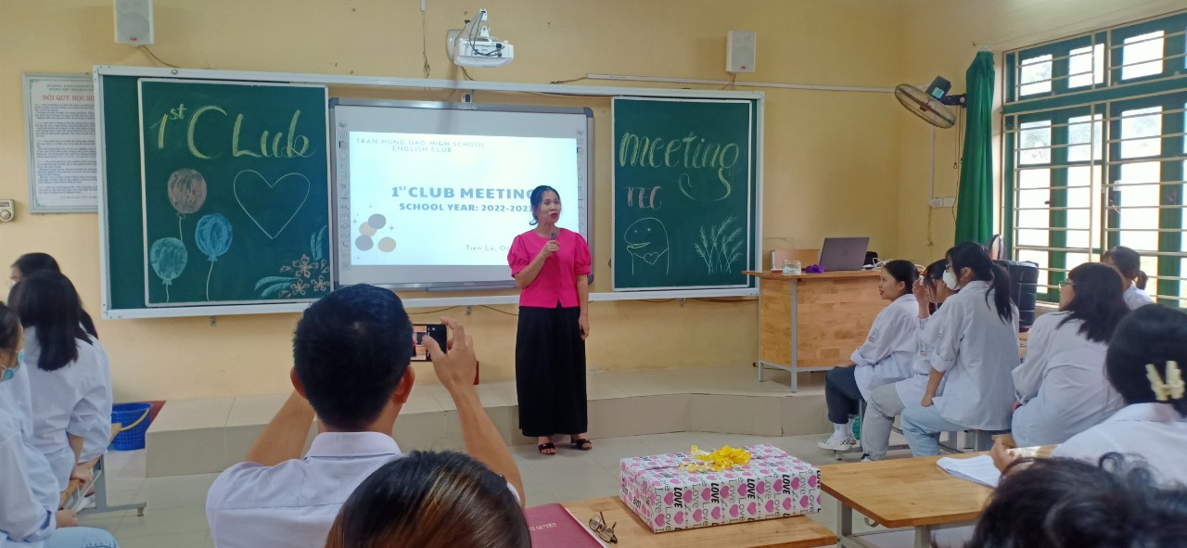

Cô Đỗ Thị Thanh Thủy – Phó Hiệu trường THPT Trần Hưng Đạo tham dự
và phát biểu tại buổi sinh hoạt
Sau một thời gian tuyển dụng công khai, những ứng viên sáng giá nhất, có cùng đam mê tiếng Anh đã được trao cơ hội cùng nhau trau dồi và nâng cao năng lực Ngoại ngữ của bản thân ở TEC. Câu lạc bộ hiện có 67 thành viên tham gia sinh hoạt trực tiếp, định kì. Các bạn đến từ nhiều lớp khác nhau và được chia về 4 ban chính: Ban Chuyên môn, Ban Đối ngoại - Podcast, ban Sự kiện và Ban Nhân sự.
Các thành viên chịu trách nhiệm chỉ đạo chính của CLB bao gồm:
+ Chủ nhiệm CLB: Đào Minh Nguyệt(lớp 12A2) và Lê Thị Quỳnh Chi(lớp 12A6).
+ Ban Chuyên môn: Trưởng ban Nguyễn Thị Phương Linh(11A2), phó ban Trần Thu Hà (10C).
+ Ban Đối ngoại - Podcast: Trưởng ban Nguyễn Thùy Linh(12A2) và phó ban Bùi Thu Hà (12A6).
+ Ban sự kiện: Trưởng ban Đào Phương(12A4), phó ban Phạm Duyên(11A1).
+ Ban nhân sự: Trưởng ban Đào Thị Ngọc(11A2), phó ban Nguyễn Thị Ánh (lớp 12A2).
Với sự tham gia giúp sức của tất cả các thành viên, câu lạc bộ hiện đang hoạt động trên nền tảng trực tuyến qua fanpage: https://www.facebook.com/profile.php?id=10008529761645 được hơn 1 tháng và đã đạt được những thành công nhất định. Hiện tại, CLB chủ yếu hoạt động dưới hình thức chia sẻ kiến thức, kết nối mọi người qua nền tảng online tại fanpage. Các THDer ơi, nếu các bạn muốn học hỏi, chia sẻ kiến thức, giao lưu và trao đổi mọi thông tin về Tiếng Anh thì hãy like, follow page để cập nhật những bài đăng chất lượng nhất nhé. Câu lạc bộ sẽ luôn tìm hiểu và chia sẻ tới các bạn những kiến thức bổ ích nhất, tạo nguồn động lực học Tiếng Anh cho tất cả mọi người. LEARNING IS SHARING.
Một số hình ảnh trong buổi ra mắt và sinh hoạt của CLB Tiếng Anh trường THPT Trần Hưng Đạo:
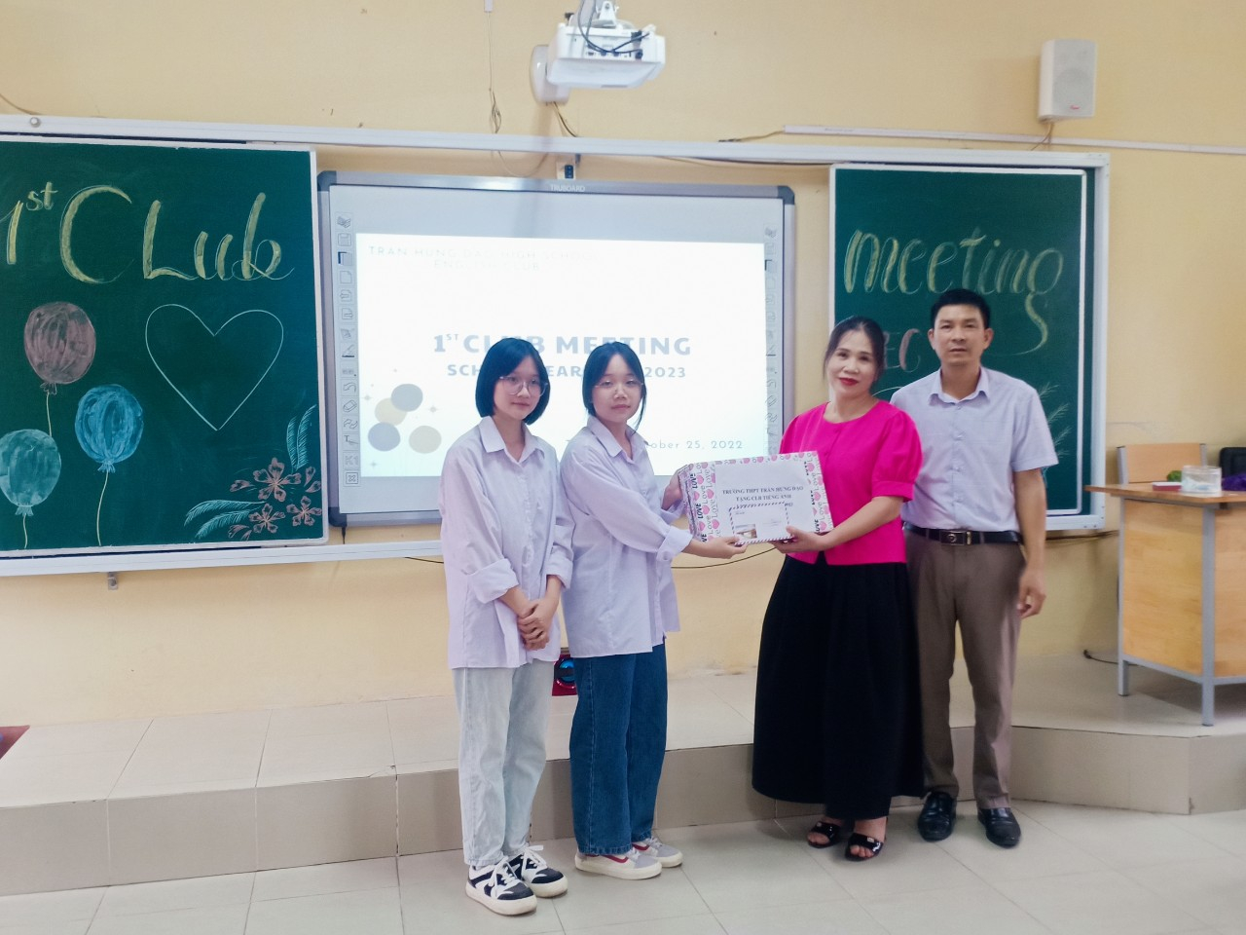

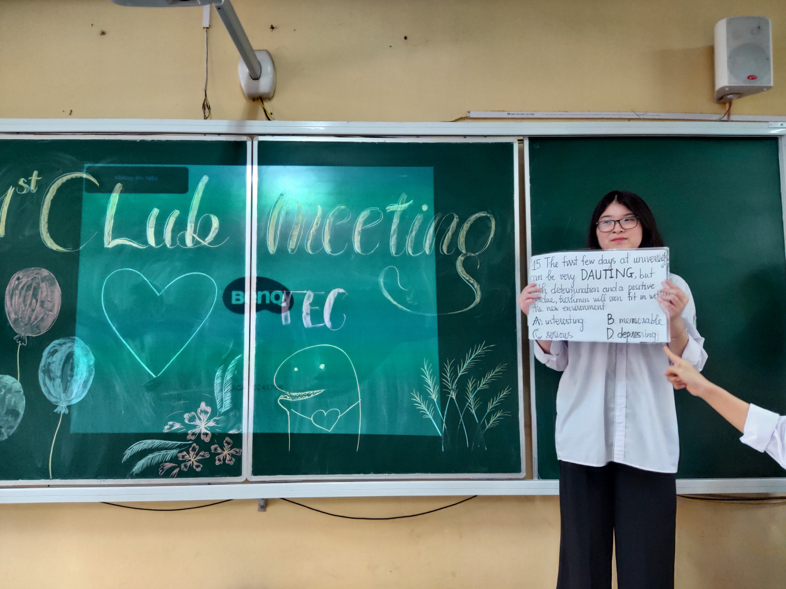

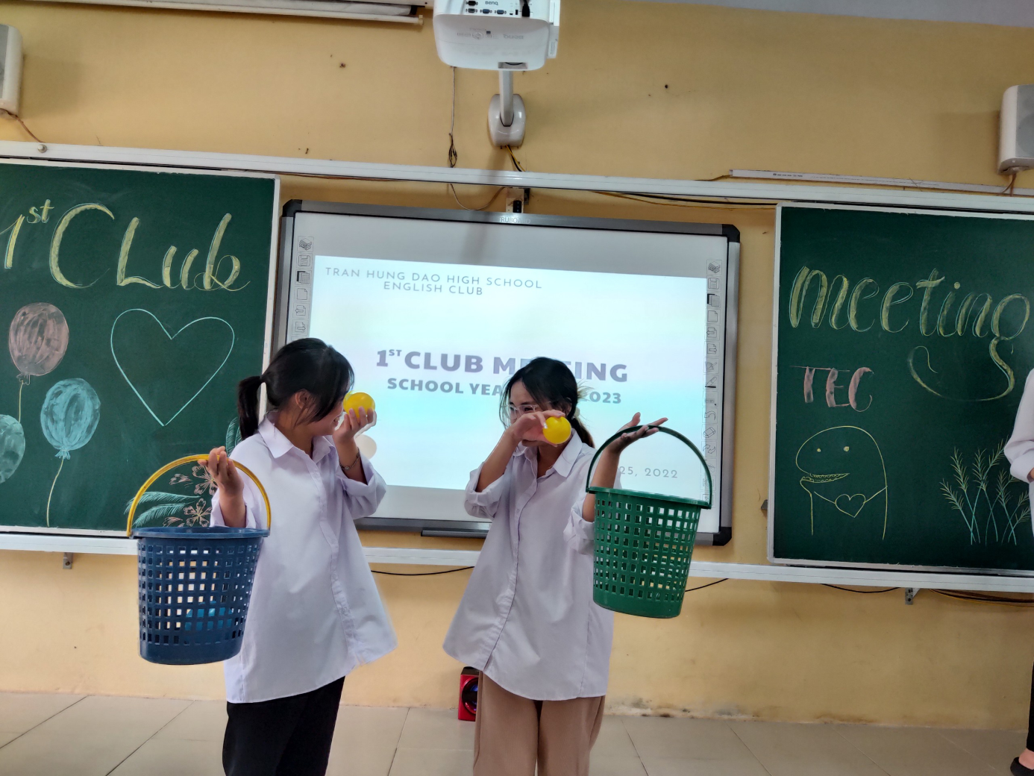

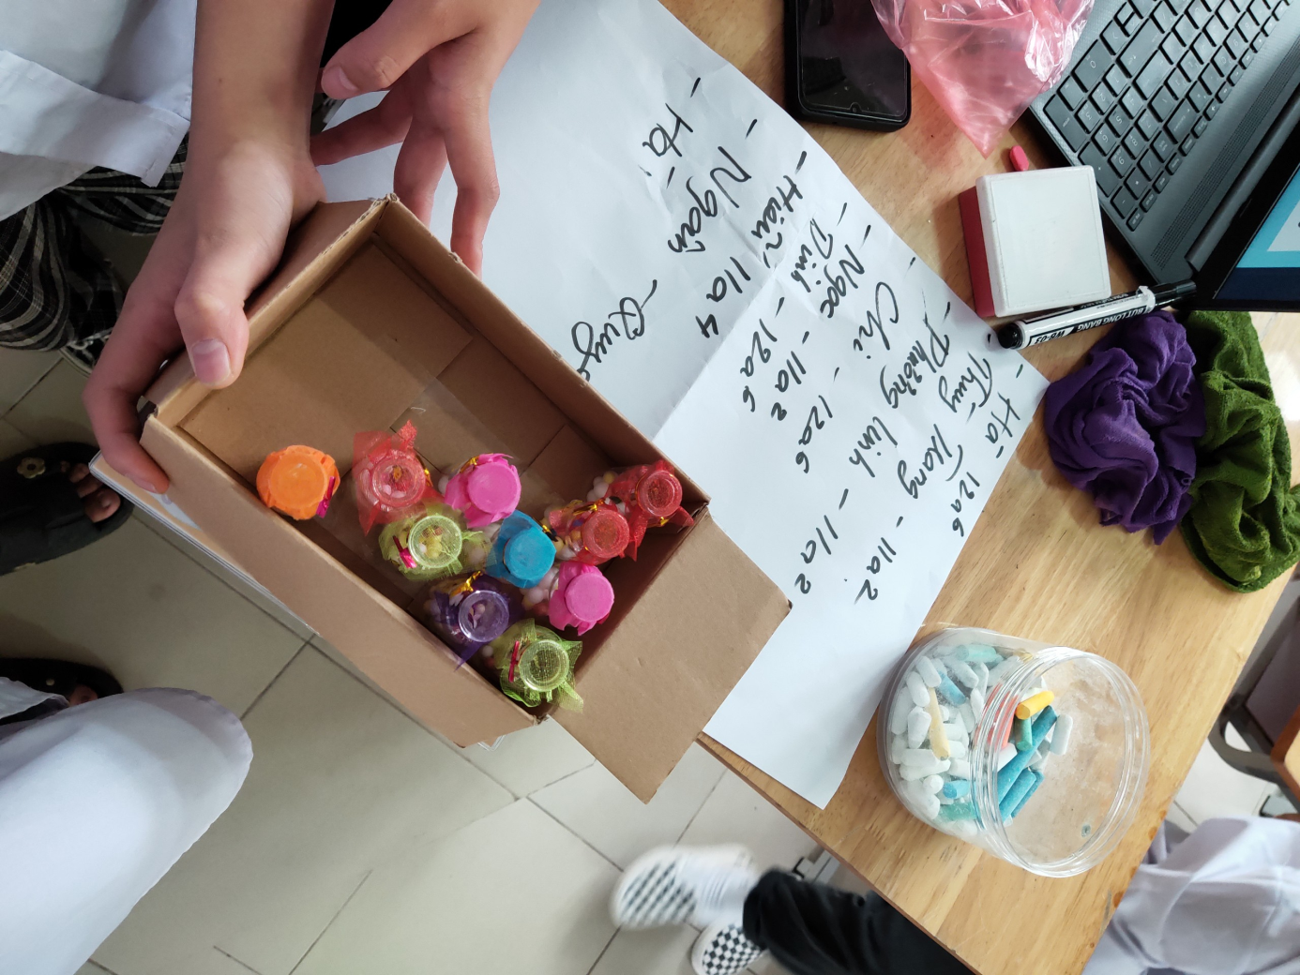

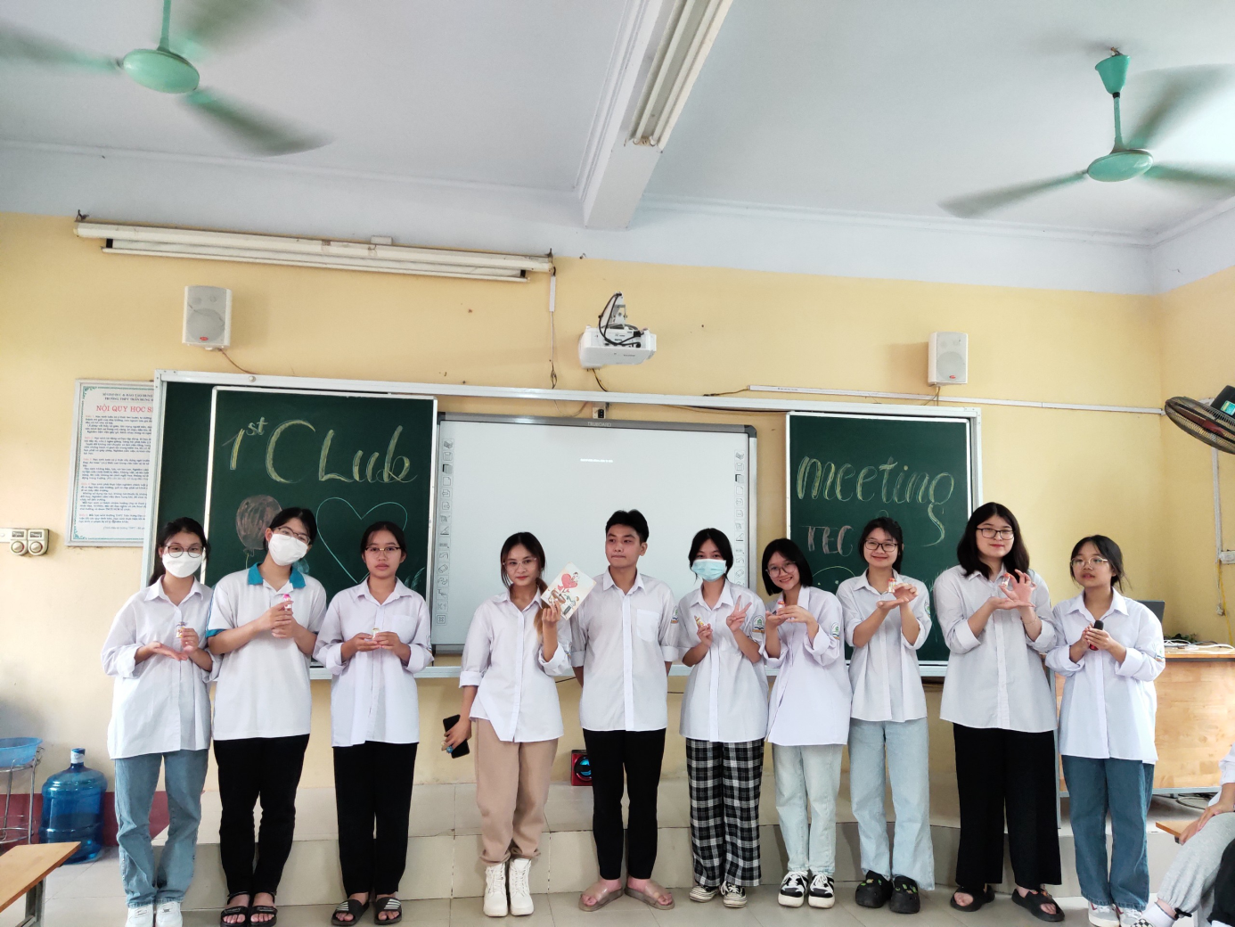

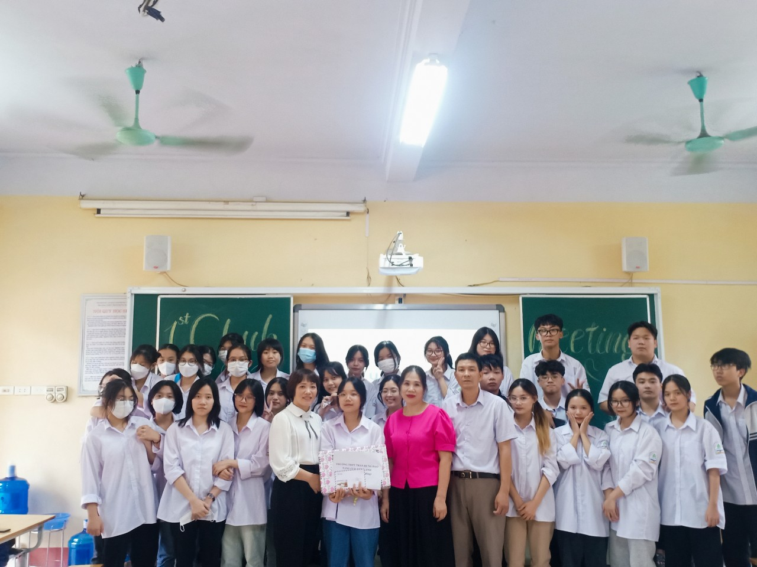

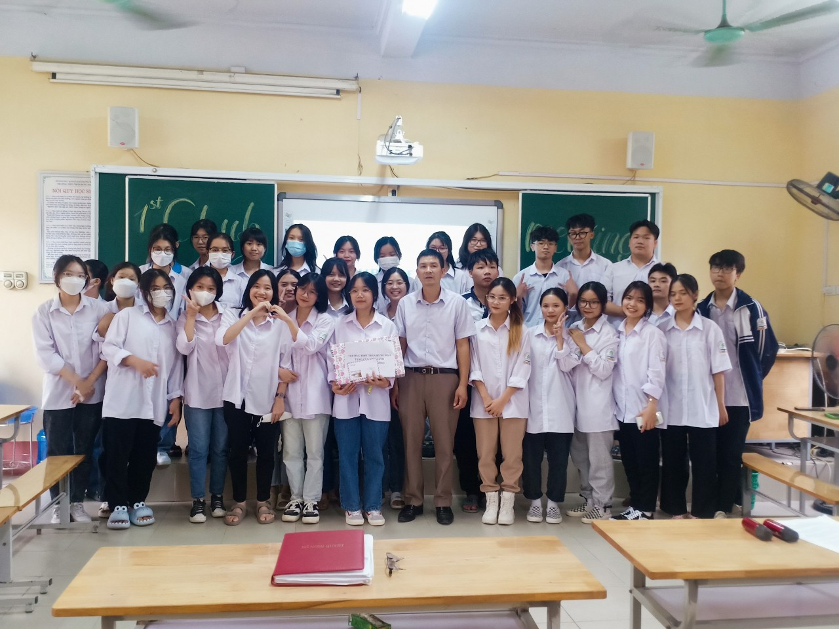

Bài và ảnh: CLB Tiếng Anh THPT Trần Hưng Đạo - TEC

